沛宣网络（sdcms）后台管理系统操作教程
或直接打开：http://www.bcdy.net/html/htjc/2249.Html（教程）

- 修改后台密码（第一次登陆时一定要修改，修改密码的时候可加特殊字符；这样更安全比如：！·#￥%……—*）
步骤：
第一步登陆后台：
后台路径：
http://www.您的域名(如，abc.com;abc.cn)/systeme/
（说明：每个网站的后台路径可能不一样，一般网站开通时会把路径和密码等信息告诉客户；如果没有请向我公司索取）。登陆后台后您可以看到：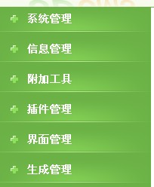
这是左边的主菜单
第二步：
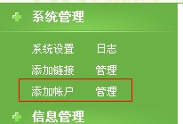
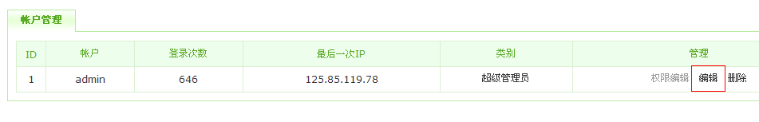
- 增加信息
第一步：点菜单：信息管理－>添加信息
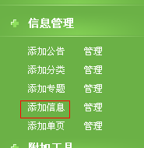
第二步：填写相关信息
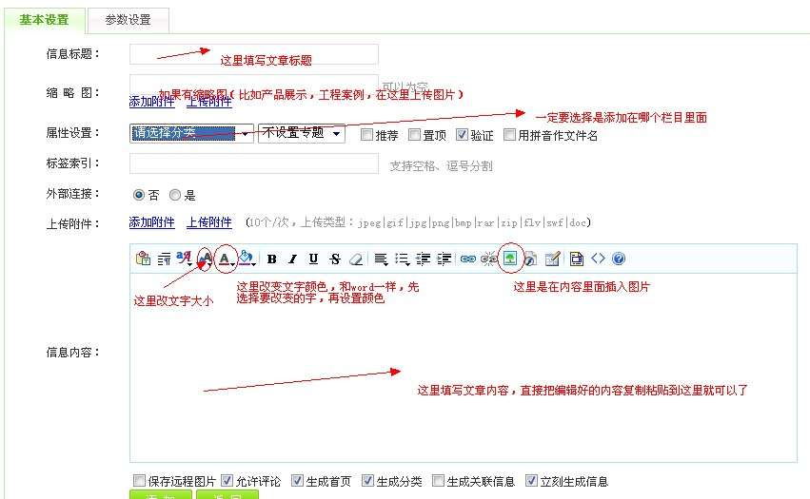
第三步：点保存即可
- 信息的修改
第一步：点菜单：信息管理－>添加信息
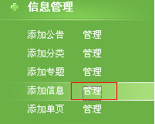
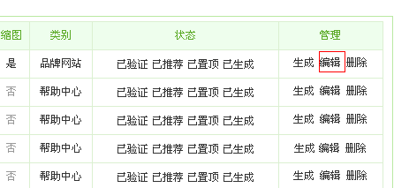
修改后点保存即可

